安装该系统先修改成 php版本5.2至5.3版本
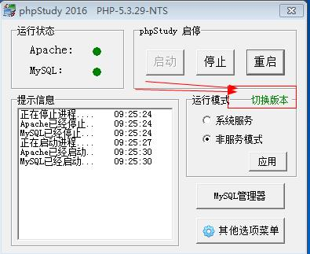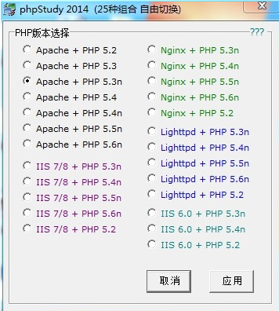
重启路由器即可

导入数据库
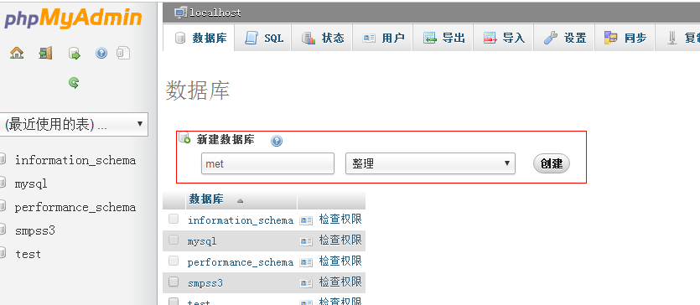路径\jincunxiao\application\config
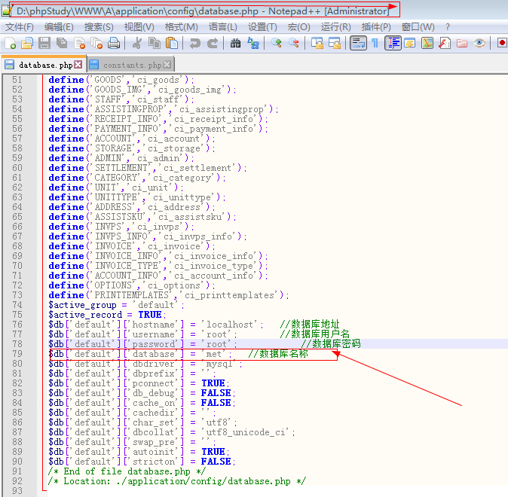
此处输入与上图新建数据库名填写一至
（记得不要用记事本修改，否则可能会出现验证码显示不了问题，建议用Notepad++）

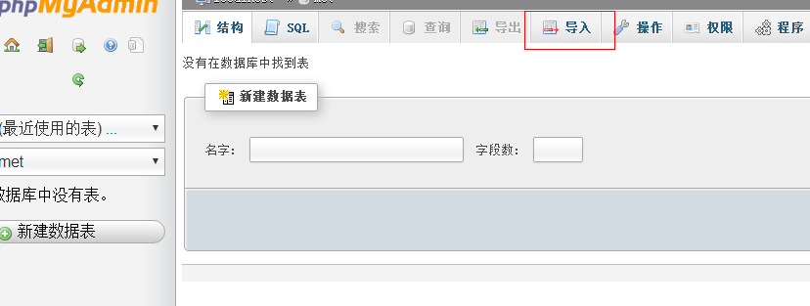
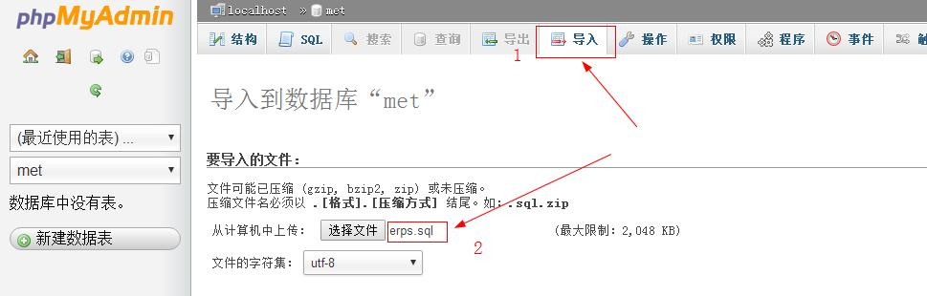
数据库路径 juheweb.sql

备份数据库
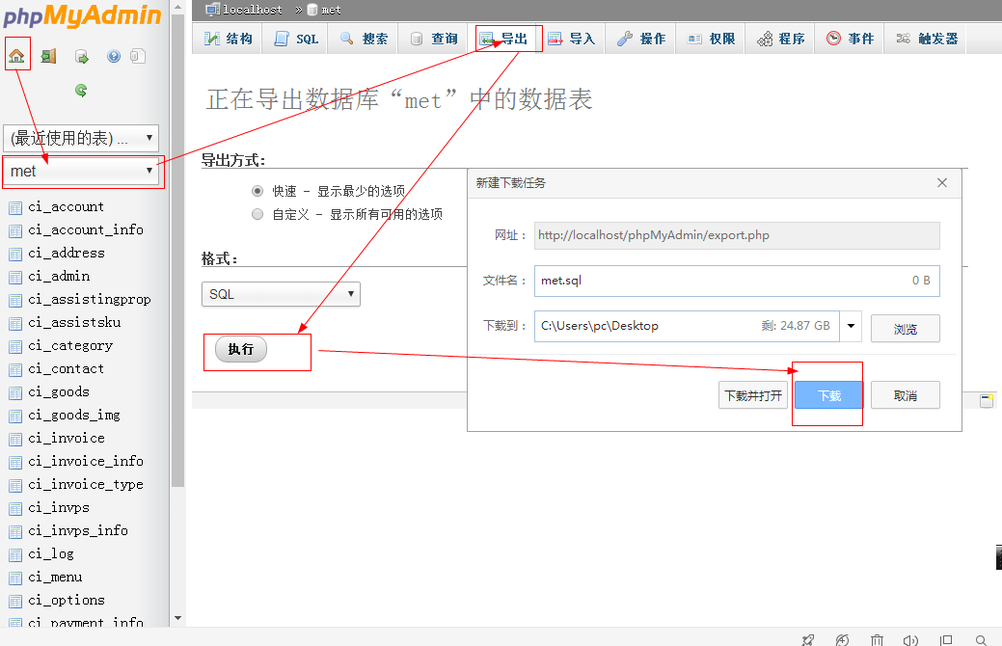
恢复备份在重复一次 新建数据库 导入 选择文件 执行
数据库 ci_admin
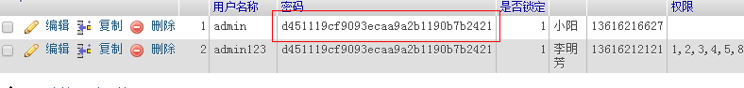
明文密码jxc888888
加密密码 d451119cf9093ecaa9a2b1190b7b2421
明文密码 admin888
加密密码 7fef6171469e80d32c0559f88b377245

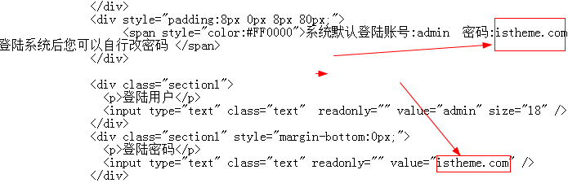
账号 admin 原密码istheme.com
改为
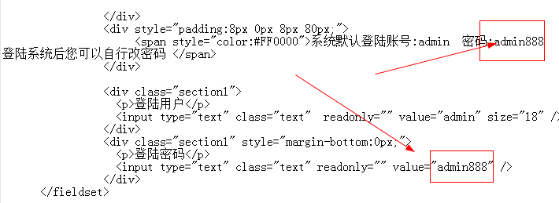
账号 admin 密码admin888
-----------------------------------------------------------------------

路径：erps \application\views\ login.php

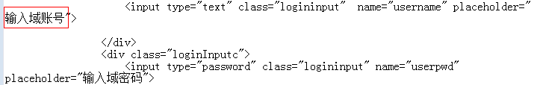
输入域账号 修改成admin
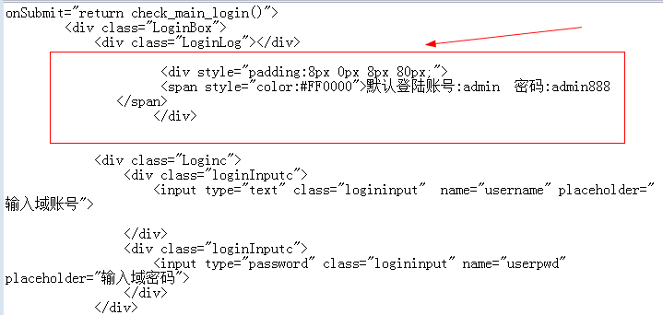
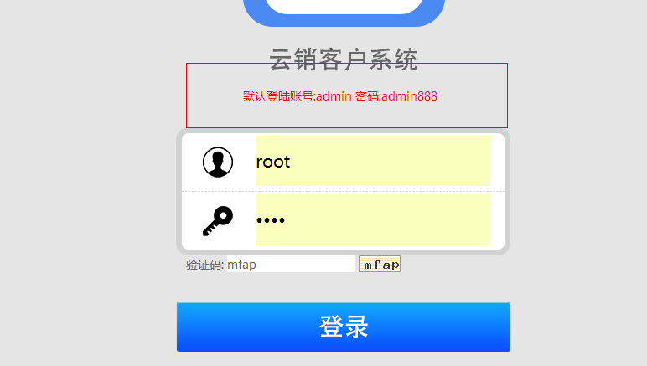
<div style="padding:8px 0px 8px 80px;">
<span style="color:#FF0000">默认登陆账号:admin 密码:admin888
</span>
</div>

erps\application\views index.php 系统认证注册之类代码

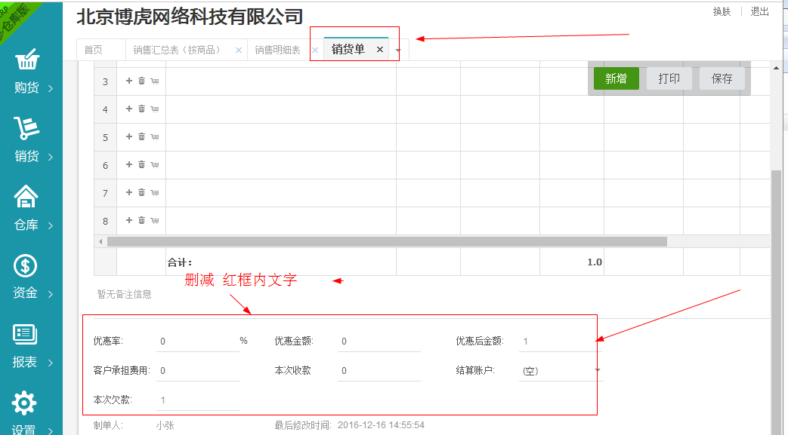

\erps\application\views\scm\invsa\ initSale.php

erps\application\views\scm\invpu \
initPur.php
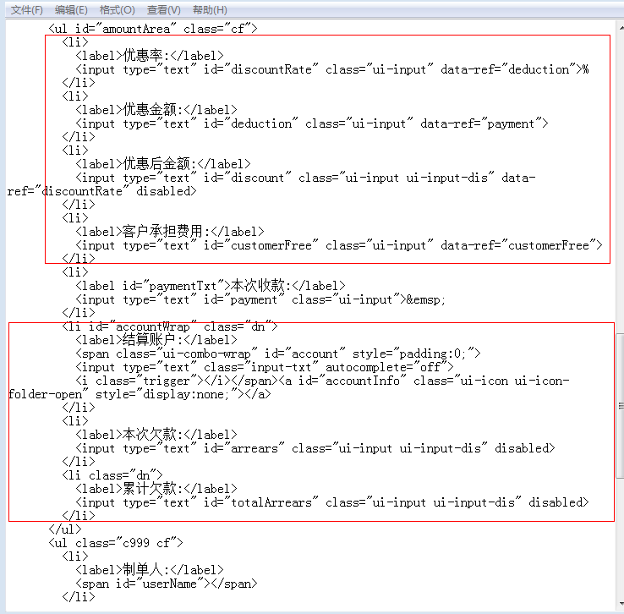

erps\application\views\scm\invpu\ initPur.php

erps\application\views\scm\invOi 各类表单
\erps\application\views\scm\invsa\ toPdf.php 销货单' :'销货退货单

\erps\statics\saas\scm\app2_release\js\common common.js
设置 销货单' :'销货退货单 页面配置 表格

